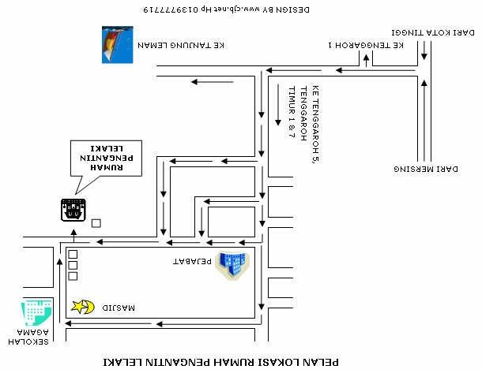

Undangan Majlis Perkahwinan

Ahad 4 Mac 2007



Ahad 11 Mac 2007

Undangan Majlis Perkahwinan

Ahad 4 Mac 2007

Ahad 11 Mac 2007

“Dengan nama Allah yang Maha Pemurah Lagi Maha Mengasihani”

”Ya Allah, telah kau pertemukan dua hati ini untuk disatukan,
kami bermohon kepadamu agar jodoh perkahwinan pasangan ini,
berkekalan ke akhir hayat, dunia dan akhirat, dan kau berkatilah majlis ini
serta lindungilah ia dalam keadaan yang sempurna. Amin Ya Rabbal A’lamin”

Assalamualaikum Warahmatullahi Wabarhakatuh
Walimatul Urus

AHMAD BIN KAMALUDIN
&

FATIMAH BINTI IBRAHIM

Sekapur Sirih Seulas Pinang,Semekar Senyuman
Seikhlas Hati,Dengan Rasa Kesyukuran
Menjemput dan mempersilakan Tuan/Puan/Encik/Cik

.......................................................................................

Suami isteri sekeluarga ke Majlis Perkahwinan Putera kami

RAZALI BIN AHMAD
dengan pasangannya
NORAJANARIAH BINTI MD.SAID

149 Jalan Teratai,Blok 7 Pkt 2,Felda Tenggaroh 5,
86810 Mersing, Johor Darul Ta’zim.
Pada hari Ahad, 11 Mac 2007 bersamaan 21 Safar 1428 Hijrah.

Semoga dengan kehadiran dan doa restu tuan, puan, encik, cik
akan menyerikan lagi majlis kami. Terima kasih.

Resepsi majlis Turut mengundang
11.00 pagi ~ 5.00 petang Rashid
Bersanding ~ 2.00 petang Khairul Anuar
Norasma
Noridayu
Muhammad Azam

Tel: 077912860 - (Rumah) 0137072916 - (Ahmad) 0137774909 - (Asma)0177899821-(Acit)

“Dengan nama Allah yang Maha Pemurah Lagi Maha Mengasihani”

”Ya Allah, telah kau pertemukan dua hati ini untuk disatukan,
kami bermohon kepadamu agar jodoh perkahwinan pasangan ini,
berkekalan ke akhir hayat, dunia dan akhirat, dan kau berkatilah majlis ini
serta lindungilah ia dalam keadaan yang sempurna. Amin Ya Rabbal A’lamin”

Assalamualaikum Warahmatullahi Wabarhakatuh
Walimatul Urus

AHMAD BIN KAMALUDIN
&
FATIMAH BINTI IBRAHIM

Sekapur Sirih Seulas Pinang,Semekar Senyuman
Seikhlas Hati,Dengan Rasa Kesyukuran
Menjemput dan mempersilakan Tuan/Puan/Encik/Cik

.......................................................................................

Suami isteri sekeluarga ke Majlis Perkahwinan Putera kami

RAZALI BIN AHMAD
dengan pasangannya
NORAJANARIAH BINTI MD.SAID

149 Jalan Teratai,Blok 7 Pkt 2,Felda Tenggaroh 5,
86810 Mersing, Johor Darul Ta’zim.
Pada hari Ahad, 11 Mac 2007 bersamaan 21 Safar 1428 Hijrah.

Semoga dengan kehadiran dan doa restu tuan, puan, encik, cik
akan menyerikan lagi majlis kami. Terima kasih.

Resepsi majlis Turut mengundang
11.00 pagi ~ 5.00 petang Rashid
Bersanding ~ 2.00 petang Khairul Anuar
Norasma
Noridayu
Muhammad Azam

Tel: 077912860 - (Rumah) 0137072916 - (Ahmad) 0137774909 - (Asma)0177899821-(Acit)

